**Задачи**

1. Завести аккаунт на GitHub
2. Создать репозиторий
3. Склонировать этот репозиторий на свой компьютер
4. Начать верстать в нем один из двух макетов

<https://www.figma.com/file/2cn9N9jSkmxD84oJik7xL7/JavaScript.-Sprint-4?type=design&node-id=0-1&mode=design&t=bKPeq7YMOkH7iUr0-0> – требуется сверстать только MAIN PAGE

<https://www.figma.com/file/5S2WSbEFL6awjVWJ0NWL8Q/Sprint-3_-Russia-_-desktop-%2B-mobile?type=design&node-id=62863-634&mode=design&t=rMVG4aUyYyXdjFSU-0> – требуется сверстать только версию на 1280

**Критерии правильного проекта**

1. Соблюдена структура проекта (файлы)
2. Соблюдена семантика (header, main, footer и т.д.)
3. Есть doctype
4. Использована методология БЭМ (по желанию)
5. Все элементы должны выглядеть и иметь размеры как на макете
6. Проект должен быть в git репозитории

**Процесс создания репозитория**

1. Создаем аккаунт на GitHub и входим в него.

2. На главной панели слева нажимаем на зеленую кнопку New для создания репозитория (рис. 1)

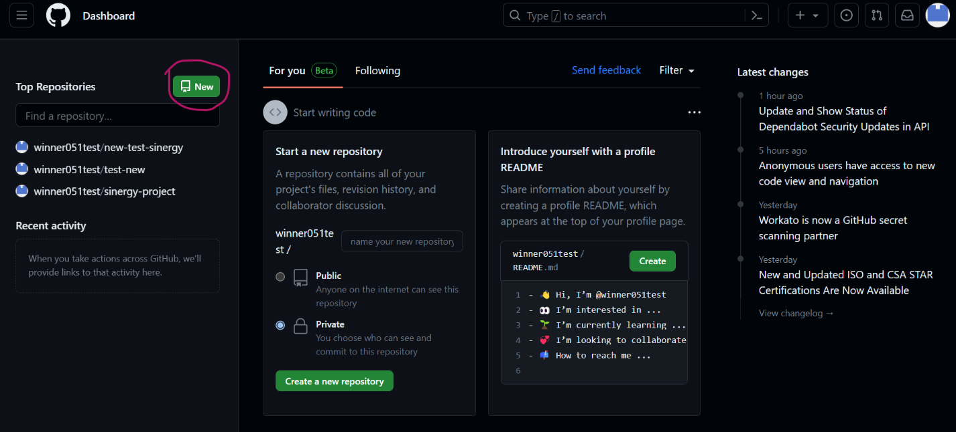

**Рис.1**

3. Придумываем имя для нашего репозитория и нажимаем на кнопку Create repository (Рис. 2)

**Рис. 2**

4. После этого копируем ссылку на наш репозиторий (Рис. 3)

**Рис. 3**

5. Затем кликаем правой кнопкой мыши на пустое место на рабочем столе и выбираем пункт Git Bash here (Рис. 4) и в открывшемся окне пишем команду для клонирования репозитория и ссылка на наш репозиторий (Рис.5)

**Рис. 5**

6. Готово! У вас на рабочем столе появится папка с названием вашего репозитория. Открываем ее через VS CODE и начинаем создавать в ней наш сайт

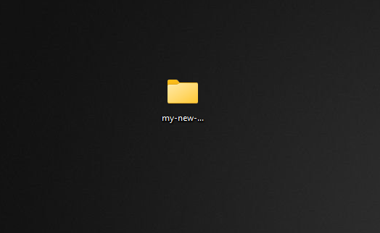

После того, как вы закончите верстку макета и загрузите его на гит репозиторий, перейдите по этой ссылке (https://docs.google.com/spreadsheets/d/1bkgiwp16P36zPTBhaxCUIrLzS5BzcmoHEmjCajIDnGs/edit?usp=sharing) и заполните таблицу, прикрепив ссылку на ваш репозиторий

**Срок выполнения работы до 14.07 включительно**